BAB 2
PERBANDINGAN DETEKSI POLA SEBARAN TITIK SPASIAL SECARA ACAK DENGAN METODE KUADRAN DAN TETANGGA TERDEKAT
MUHAMMAD NUR AIDI*
*Dosen Statistika IPB
Disampaikan dalam Seminar Nasional Statistika ke 9 SNS IX Sabtu 7 November 2009
Gedung U Lantai 2 Kampus ITS Sukolilo Surabaya

RINGKASAN
Distribusi titik secara spasial merupakan perwujudan fenomena dalam ruang. Pengetahuan tentang pola distribusi titik dalam ruang akan mempermudah mencari solusi penyebab pola-pola titik dalam ruang tersebut terwujud. Oleh karena itu deteksi pola sebaran titik spasial cukup penting diketahui. Untuk itu dilakukan deteksi pola titik spasial dengan metode Kuadran dan Tetangga Terdekat. Pola titik spasial secara alamiah umumnya secara acak. Oleh karena itu pengetahuan tentang sebaran peluang yang melandasi pola titik spasial yang diakibatkan proses acak perlu diketahui. Hasik menunjukkan bahwa Titik spasial yang menyebar secara acak ternyata mempunyai sebaran massa peluang Poisson. Titik spasial menyebar secara acak akan mempunyai nilai VMR mendekati satu karena nilai rata-rata dan ragamnya sama yakni sebesar $λ$. Sebaran titik spasial yang dibangkitkan dengan mengikuti sebaran peluang Poisson tetap merupakan sebaran titik yang acak dan tidak dipengaruhi oleh banyaknya sekatan yang diberikan pada metode Kuadran. Hasil yang sama ditunjukkan dengan metode Tetangga Terdekat.

1.1. Pendahuluan

Distribusi suatu fenomena dalam ruang ditunjukkan dengan pola titik dalam suatu ruang. Banyak kasus menunjukkan bahwa sebaran titik dalam ruang disebabkan ole suatu proses tertentu. Dengan mempelajari pola titik dalam ruang kita akan dapat mengetahui secara tidak langsung sebab-sebab tiitik-titik tersebut berkonfigurasi dalam ruang tersebut. Hal ini dapat dilihat pada kasus : sebaran perumahan, sebaran outlet, sebaran spesies dalam ruang. Analisis pola titik berisi beberapa teknik analisis yang menjelaskan distribusi spasial dari titik dengan memelihat apakah pola titik adalah mengelompok, pola titik acak, atau pola titik teratur (regular).

Ada dua metode yang cukup berkembang untuk mengetahui pola titik dalam ruang yakni Metode Kuadran dan Metode Tetangga Terdekat. Masing-masing metode tersebut mempunyai kelemahan dan keunggulan, namun apakah hasil yang ditunjukkan sama ?, Penelitian dilakukan melalui simulasi sebaran titik secara spasial yang dilakukan secara acak, kemudian dilakukan analisis baik dengan metode Kuadran maupun Metode Tetangga Terdekat. Apakah kedua metode ini menghasilkan keputusan yang sama (artinya tetap dinyatakan secara acak ?. Sebaran titik secara spasial mengikuti suatu distribusi peluang tertentu. Untuk itu perlu dilakukan kajian Teoritis tentang sebaran peluang titik secara spasial yang dilakukan secara acak. Dalam studi ini dilakukan penjabaran matematika untuk mendapatkan fungsi sebaran peluang titik spasial acak tersebut tersebut.

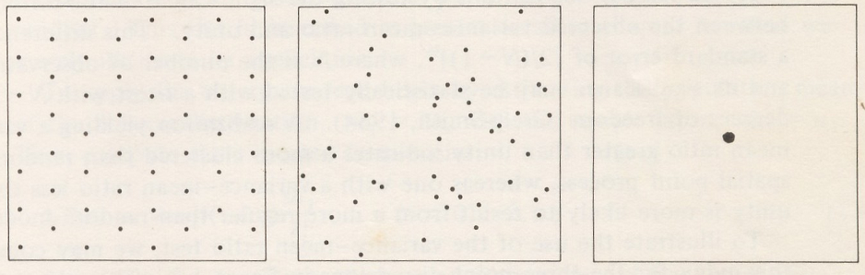
Pola Titik Sangat Regular Pola Titik Acak Pola Titik Sangat
Mengelompok
Gambar 2.1. Pola Titik secara Spasial

2.2. Tinjauan Pustaka

Metode Kuadran adalah sebuah planar (wadah) dibagi oleh grid-2 dan terbentuk sel-sel yang berukuran sama yang disebut kuadran dan jumlah titik dalam setiap sel adalah acak. Kuadran umumnya berbentuk segi empat. Hipotesis yang dikembangkan adalah lebih mengarah apakah titik-titik terdistribusi regular atau clustered atau random atau tidak random. Regular point process adalah sejumlah besar kuadran berisi satu titik, hanya beberapa kuadran yang kosong, dan sangat sedikit kuadran yang berisi lebih dari satu titik. Clustered point process adalah sangat banyak kuadran yang kosong, sangat sedikit kuadran yang memiliki satu atau dua titik dan beberapa kuadran mempunyai banyak titik yang merupakan penengah dari dua hal diatas adalah random point process.
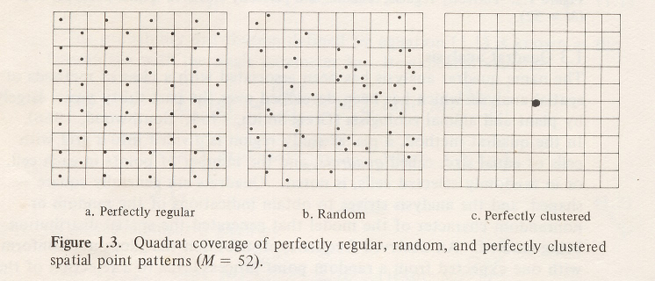
Gambar 2.2 Kuadran dari Regular Sempurna, Pola Acak Titik dan
Pola Titik Bergerombol Sempurna

Uji yang dikembangkan dengan menggunakan statistik Khi-Kuadrat yakni dengan menghitung perbedaan frekuensi observasi pada kuadran dengan distribusi frekuensi pada fungsi peluang tertentu. Jika nilai Khi-kuadrat hitung lebih kecil dari Khi-kuadrat table maka diputuskan bahwa distribusi mengikuti sebaran peluang tertentu dan sebaran titik spatial secara acak, atau regular atau kelompok (John Silk, 1979) dan (A. Rogers, 1974)

Analisis tetangga terdekat merupakan sutu metode dimana jarak sembarang ke tetangga terdekat dalam suatu pola acak M titik. Teknik perhitungan didasarkan pada perbandinngan antara rata-rata jarak tetangga terdekat, $\overline{d}$, hasil perhitungan dengan nilai harapan rata-rata jarak tetangga terdekat, $δ$, yang diturunkan dari asumsi bahwa pola titik dibangkitkan dari proses acak dan bebas (John Silk, 1979).

2.3. Metode

Ada tiga metode yang dilakukan dalam penelitian ini yakni : a) Metode Matematika untuk mencari fungsi massa peluang sebaran titik secara acak dalam ruang, yakni melalui asumsi sebuah sel menerima satu titik dalam selang waktu (t, t+dt) adalah benar-benar independen (acak) dari sejumlah titik yang telah ada dalam sel dan hal ini setara dengan asumsi bahwa suatu titik mempunyai peluang berhasil sebesar p untuk menempati suatu posisi tertentu dan peluang (1-p)=q, apabila gagal menempati posisi tertentu dalam ruang dan ruang yang ditempati mendekati tidak terhingga b) Membangkitkan titik-titik dalam ruang (dua dimensi) secara acak dengan menggunakan Software R yang mempunyai sebaran peluang tertentu, pilihan nilai parameter dalam fungsi massa peluang dilakukan secara arbitrer, c). Melakukan deteksi pola titik dalam ruang dengan Metode Kuadran dan Metode Tetangga Terdekat serta membandingkan hasilnya.

2.4. Hasil dan Pembahasan
2.4.1. Fungsi Massa Peluang Pola Titik secara Acak dalam Ruang

Untuk mendapatkan fungsi massa peluang sebaran titik secara acak dalam ruang kita selayaknya mengasumsikan bahwa peluang sebuah sel menerima satu titik dalam selang waktu (t, t+dt) adalah benar-benar independen dari sejumlah titik yang telah ada dalam sel. Maka
f(r, t) = f(t)
L(s; t) = $\sum_{r=0}^{\sim }{f\left(r,t\right)}{p\left(r,t\right)s}^{r}=$f(r) G(s;t)

Persamaan d/dt G(s;t)= (s-1) L(s;t) menjadi d/dt G(s;t)= (s-1) f(t) G(s;t)
dan solusi
G(s;t) = exp [(s-1) $\int_{0}^{1}{f\left(t^{'}\right)dt'}$]

Untuk sembarang titik dalam waktu $\vec{t}$
G(s; $\vec{t}$) = G(s) = exp [$λ(s-1)]$ (1)
Dimana $λ$=$\int_{0}^{\vec{t}}{f\left(t^{'}\right)dt'}$

Persamaan (1) adalah fungsi pembangkit momen dari distribusi Poisson dengan parameter $λ$. Dengan demikian
p(r, $\vec{t})$= p(r)= exp(-$λ$) $\frac{{\left(λ\right)}^{r}}{r!}$ r=0, 1, 2, …..

Untuk mengecek fungsi pembangkit momen dari distribusi Poisson
G(s) =$\sum_{r=0}^{∞}{p(r)s^{r}}$

Maka
G(s) = $\sum_{r=0}^{∞}{ exp(-λ) \frac{{\left(λ\right)}^{r}}{r!}s^{r}}$= exp($-λ)\sum_{r=0}^{∞}{\frac{{\left(λs\right)}^{r}}{r!}}$
= $exp(-λ)$ exp ($λs)$
= exp [$λ(s-1)]$

Dengan menggunakan hubungan yang standar
exp (x) = $\sum_{n=0}^{∞}{\frac{{\left(x\right)}^{n}}{n!}}$

Dengan hubungan yang telah dikenal
E[r] = m₁ = $\frac{∂}{∂s}G\left(s\right)|_{s=1}$=G’(1)

Dan
Var (r) = m₂ = G”(1)+G’(1) –[G’(1)]²

Maka
G’(s) = $λ\exp\left[λ \left(s-1\right)\right]$
m₁ = G’(1)= $λ exp⁡(0)$=$λ$
G”(s) = ${\left(λ\right)}^{2}\exp\left[λ \left(s-1\right)\right]$
G”(1) = ${\left(λ\right)}^{2}$

Maka
m₂ = G”(1)+G’(1)- [G’(1)]² = ${\left(λ\right)}^{2}$+$λ$-${\left(λ\right)}^{2}= λ$

Pendekatan kedua adalah dengan asumsi bahwa Peluang sebuah sel berhasil mendapatkan sebuah titik adalah p, dan X adalah banyaknya sel yang menerima sebuah titik, maka peluang binomial adalah

Katakan bahwa n adalah bilangan sangat besar dan mungkin tak terbatas, maka sel menjadi sangat kecil, dan umumnya hanya berisi satu titik, dan dapat ditunjukkan sebagai berikut :

e=2.71828… dan persamaan di atas merupakan Sebaran Massa Peluang Poisson dimana nilai $λ=u/m$ dimana u=jumlah titik dan m adalah kuadran sehingga $λ$ dapat diartikan kerapatan titik per satuan luas. Nilai harapan r= E(r) adalah sebagai berikut :

Dari dua cara pendekatan di atas maka sebaran titik dalam spasial yang acak akan mengikuti sebaran Poisson. Bila kita menetapkan statistik VMR = ragam/rata-rata, maka distribusi poisson atau sebaran titik spasial secara acak mempunyai VMR =1. Apabila VMR makin menjauh dari 1 maka sebaran titik spasial akan menuju bukan acak..

2.4.2. Membangkitkan Sebaran Titik dalam Ruang yang Mengikuti
Distribusi Poisson

Sudah dibuktikan di atas bahwa untuk mendapatkan sebaran titik spasial secara acak maka kita dapat membangkitkan titik spasial dengan mengikuti sebaran massa peluang Poisson. Dengan menggunakan lambda=0.5 maka sebaran titik dalam ruang yang mengikuti sebaran peluang Poisson disajikan pada Gambar 3 dan Tabel 1. Berikut :
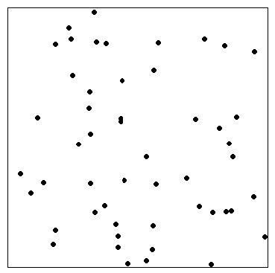

Gambar 2.3. Posisi Titik Hasil Simulasi dengan Sebaran Peluang Poisson

Tabel 2.1. Posisi Titik (X, Y) Hasil Simulasi dengan Sebaran Peluang Poisson
 | X | Y |  | X | Y |  | X | Y |  | X | Y |  | X | Y
1 | 2,34 | 9,24 | 11 | 3,32 | 9,83 | 21 | 3,39 | 8,70 | 31 | 8,66 | 4,28 | 41 | 5,34 | 0,27
2 | 1,81 | 8,62 | 12 | 2,43 | 8,80 | 22 | 5,62 | 7,61 | 32 | 4,48 | 3,36 | 42 | 7,57 | 8,82
3 | 2,48 | 7,41 | 13 | 4,41 | 7,22 | 23 | 4,34 | 5,64 | 33 | 7,86 | 2,13 | 43 | 8,79 | 5,81
4 | 3,13 | 6,77 | 14 | 3,10 | 6,15 | 24 | 8,50 | 4,78 | 34 | 5,60 | 1,61 | 44 | 6,88 | 3,45
5 | 1,14 | 5,78 | 15 | 3,17 | 5,14 | 25 | 3,18 | 3,25 | 35 | 5,56 | 0,69 | 45 | 8,41 | 2,17
6 | 2,72 | 4,77 | 16 | 5,34 | 4,27 | 26 | 3,70 | 2,38 | 36 | 5,78 | 8,68 | 46 | 7,81 | 0,13
7 | 0,49 | 3,60 | 17 | 1,38 | 3,27 | 27 | 4,22 | 1,21 | 37 | 7,21 | 5,72 | 47 | 8,35 | 8,55
8 | 0,89 | 2,87 | 18 | 3,34 | 2,11 | 28 | 4,23 | 0,78 | 38 | 5,71 | 3,20 | 48 | 8,13 | 5,39
9 | 1,82 | 1,45 | 19 | 4,12 | 1,68 | 29 | 3,76 | 8,64 | 39 | 7,37 | 2,36 | 49 | 8,60 | 2,19
10 | 1,72 | 0,89 | 20 | 4,61 | 0,17 | 30 | 4,34 | 5,74 | 40 | 9,87 | 1,17 | 50 | 9,47 | 8,34

2.4.3. Pola Titik dengan Metode Kuadran.

Daerah sebaran titik spasial dilakukan penyekatan. Ada beberapa tipe penyekatan, yakni : a. Empat sekatan, b. Sembilan sekatan, c. Enam belas sekatan, d. Dua puluh lima sekatan, e. Tiga puluh enam sekatan, f Empat puluh sembilan sekatan, g. enam puluh empat sekatan, h. delapan puluh satu sekatan, i. seratus sekatan, j. seratus dua puluh satu sekatan, k. seratus empat puluh empat sekatan. Sebagai ilustrasi sekatan disajikan pada Gambar 2-4 berikut :
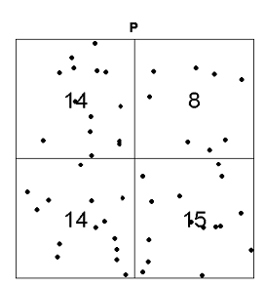 | 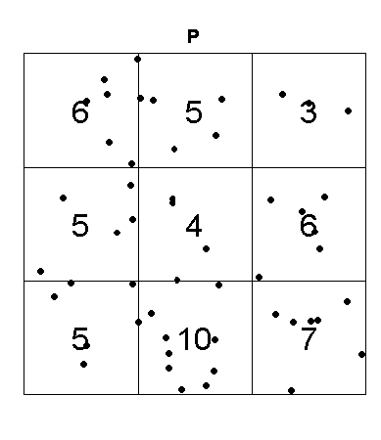 | 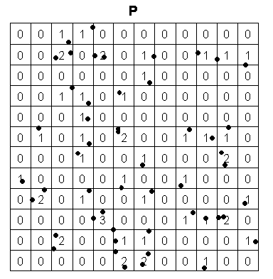

Gambar 2.4. Sekatan Wilayah Sebaran Titik Spasial.

Tabel 2. 2. Hasil Analisis Kuadran
 | Banyaknya Sekat
 | 4 | 9 | 16 | 25 | 36 | 49 | 64 | 81 | 100 | 121 | 144
Mean | 12,75 | 5,67 | 3,19 | 2,04 | 1,42 | 1,04 | 0,80 | 0,63 | 0,51 | 0,42 | 0,35
Var | 10,25 | 4,00 | 2,03 | 2,79 | 0,99 | 1,04 | 0,61 | 0,59 | 0,47 | 0,35 | 0,40
VMR | 0,80 | 0,71 | 0,64 | 1,37 | 0,70 | 1,00 | 0,76 | 0,93 | 0,93 | 0,82 | 1,12
Khi-Hitung | 2.545 | 3.866 | 6.186 | 2.100 | 2.096 | 7.643 | 2.569 | 0.196 | 2.906 | 2.323 | 2.152
Khi-table | 3.841 | 9.488 | 9.488 | 9.488 | 9.488 | 7.815 | 5.991 | 5.991 | 5.991q | 5.991 | 3.841
Terima | Ho | Ho | Ho | Ho | Ho | Ho | Ho | Ho | Ho | Ho | Ho

Dari Tabel 2.2. Di atas Nampak bahwa Khi-kuadrat masih lebih rendah dibandingkan Khi-kuadrat-tabel, yang berarti bahwa Terima Ho yakni Sebaran Titik Spasial mengikuti sebaran peluang Poisson atau sebaran titik spasial secara acak. Demikian pula dari nilai VMR, dapat dikatakan bahwa tidak ada kecenderungan makin mengecil atau makin membesarnya nilai VMR. Nilai VMR berubah-rubah dan masih sekitar nilai satu. Hal ini menandakan bahwa untuk sebaran titik spasial tetap merupakan sebaran titik yang acak dan tidak dipengaruhi oleh banyaknya sekatan yang diberikan.

2.4.4. Pola Titik Dengan Tetangga Terdekat

Jarak antara titik dalam Gambar 2.3 pada matriks 51 x 51 kemudian ditentukan minimum jarak antar titik, yang selanjutnya dijumlahkan sehingga didapatkan $\sum{d_{ij}}$= 3,75 dan $\overline{d}$=$\frac{\sum{d_{ij}}}{51}$ = 0,73483. Selanjutnya ditentukan nilai $δ=\frac{1}{2\sqrt{λ}}$. Nilai$λ$menunjukkan kerapatan titik perunit area. Kita telah menetapkan dalam sebaran peluang Poisson dengan $λ$ = 0.5, maka $δ$=0,707107 dan nilai R=$\frac{\overline{d}}{δ}$ = 1,0392. Bilai R=1 maka titik spasial menyebar secara acak, R < 1 artinya $\overline{d}< δ$ yang memberikan makna titik spasial menyebar mendekati proses pengelompokan, dan R > 1 artinya $\overline{d} > δ$ yang memberikan makna titik spasial menyebar mendekati proses dispersi. Namun demikian perlu dilakukan uji secara Z, dimana Z=$\frac{\overline{d}-δ}{σ_{\overline{d}}}$. Dan $\overline{d}- δ=$ 0,73483-0,707107= 0,027723. Hipotesis yang dikembangkan adalah H0 : $δ= δ*$(artinya titik menyebar secara acak) dan H1:$δ≠ δ*$ (artinya menyebar bukan acak). Kita telah mempunyai $σ_{\overline{d}}=\frac{0,26136}{\sqrt{51x0,5}}=$0,051757. Maka nilai hitung adalah Z=-0,027723/0,051757= 0,5356. Nilai Z tabel dengan $α$=10 %, maka Ztabel=1.96 yang artinya terima H0 yakni titik spasial menyebar secara acak.

  - Kesimpulan

- Titik spasial yang menyebar secara acak ternyata mempunyai sebaran massa peluang Poisson. Hal ini secara matematis telah dibuktikan dengan menggunakan asumsi antara lain : peluang sebuah sel menerima satu titik dalam selang waktu (t, t+dt) adalah benar-benar independen dari sejumlah titik yang telah ada dalam sel atau dengan pendekatan sebaran binomial dengan kondisi banyaknya sel yang akan ditempati titik spasial mendekati jumlah tak terhingga.
- Titik spasial menyebar secara acak akan mempunyai nilai VMR mendekati satu karena nilai rata-rata dan ragamnya sama yakni sebesar $λ$
- Sebaran titik spasial yang dibangkitkan dengan mengikuti sebaran peluang Poisson tetap merupakan sebaran titik yang acak dan tidak dipengaruhi oleh banyaknya sekatan yang diberikan pada metode Kuadran
- Hasil perhitungan dengan menggunakan Tetangga Terdekat juga menunjukkan bahwa sebaran titik spasial merupakan sebaran titik secara acak.

  - Daftar Pustaka

    - A. Rogers. 1974. Statistical Analysis Of Spatial Dispersion. The Quadrat Method.
    - Edward H. Isaaks and R. Mohan Srivastava. 1989. Applied Geostatistics. New York.
    - John Silk. 1979. Statistical Concept in Geography. LONDON
    - Muhammad Nur Aidi : “ Parameter dalam Fungsi Spasial (Kasus Metode Kriging) “ Jurnal Sains dan Teknologi, Vol. 6 No. 1 Tahun 2000, Hlm. 42-48, (ISSN: 0853-733X)
    - Muhamad Nur Aidi ,Bidawi Hasyim , WikantiAsri Ningrum , Nanik .S. Maryani Hastuti. : Some Polices and remote sensing applications related to soil erosion risk assessment. Regional Workshop on soil Erosion Risk Assessment Regional Workshop on Soil Erosion Risk Asement , 29-31, Oktober 2001 di Kuala Lumpur Malaysia
    - Muhammad.Nur Aidi , “ Water , Land , and Air Pollution Management : title The Relation Between Traffic Intensity and Lead Pollution in Elementary Scholl Student’s Blod and Hair in Jakarta “. 2002
    - Muhamad Nur Aidi : Project Of Asem Grant For Environmental Governance And Sustainable Cities Initiatives (IBRD-TF 053383). Ministry Of Environment Republic Of Indonesia. 2002
    - Muhamad Nur Aidi : Penggunaan Regresi Untuk Analisis Spasial. 2005
    - Muhamad Nur Aidi dan Megawati : Model Logit Untuk Analisis Spasial Penderita Brokhitis (Kasus Dichotomous). 2005
    - Muhammad Nur Aidi; Indra Saufitra . Perbaikan Metode Kriging Biasa (Ordinary Kriging) melalui Pemecahan Matriks S menjadi Beberapa Anak Matriks non overlap untuk mewakili Drift pada Peubah Spasial. Jurnal Sains MIPA, Desemeber 2008, Vol. 14, No. 3, Hal 175-190.
    - Muhammad Nur Aidi. “Mapping AREAS OF Logging along Malaysia and Indonesia’s and border Kalimantan”. Naskah Ilmiah yang disampaikan pada pertemuan International Seminar kerjasama antara Pasca Sarjana dengan The Pensylvania State University, USA. Bogor 12-13 January 2009.
    - Swastika Andi DN,dan, Muhammad Nur Aidi. “Point Distribution of Women Perception about Husband Allowed Beat His Wife in Nanggoe Aceh Darussalam” Naskah Ilmiah yang disampaikan pada pertemuan International Seminar kerjasama antara Pasca Sarjana dengan The Pensylvania State University, USA. Bogor 12-13 January 2009.
    - Mohammad Rosyid Fauzi, Muhammad Nur Aidi. Analisis Efektifitas Metode Kriging Dan Invers Distance Dalam Melakukan Pendugaan Data Hilang Secara Spasial Melalui Simulasi Interpolasi Terhadap Data Hasil Perolehan Suara PILKADA Jawa Barat Tahun 2008. Naskah Ilmiah yang disampaikan pada pertemuan International Seminar kerjasama antara Pasca Sarjana dengan The Pensylvania State University, USA. Bogor 12-13 January 2009.
    - Muhammad Nur Aidi.”Penggunaan Rantai Markov untuk Analisis Spasial serta Modifikasinya dari Sistem Tertutup ke Sistem Terbuka “ (Forum Statistika dan Komputasi Vol 13 No.1 April. 2008. ISSN 0853-8115 halaman 23-33)
    - Muhammad Masjkur, Muhammad Nur Aidi and Chichi Novianti. Ordinary Kriging and Inverse Distance Weighting for Mapping Phosphorus of Lowland Soil. 3th International Conference Mathematics and Statistics”. Kerjasama antara Moslem Society of Mathematics and Statistics in South East Asia & Bogor Agricultural University. Bogor, 5-6 Agustus 2008.
    - Ricardo A. Olea. 1974. Optimum Mapping Techniques using Regionalized Variable Theory. Kansas Geological Survey.

